Unityゲーム仕様書

ゲームジャンル：アクションRPG

プレイ時間：1回5分

～素材～

・2頭身キャラクター（ブレンダーで作成：男女２体用意）

・敵：素材のものを少し改変して、敵にする

・小道具：傘（変形する仕様）、学校（側）、机、イス、ロッカー、黒板、教科書、カーテン、窓、ドア、教壇、教卓、電気、楽器（ピアノ、太鼓など）、トイレ、鏡、階段、水道、バケツ、プール、服　＝　ブレンダーで作成

ＢＧＭ（インターネット）

　　・攻撃、防御、メインゲーム、タイトル、選択画面

・ステージ：学校全体（教室、理科室、保健室、家庭科室、図書室、コンピュータ室、

美術室、音楽室、体育館、職員室、校長室、廊下）

それぞれ移動できる

・モーション（ブレンダーで作成）

　　・キャラクター：立つ、走る、のけぞる、攻撃（剣、銃、盾）、勝ちポーズ、

負けポーズ

　　・敵：攻撃（かみつく）、移動、待機、倒される

～ゲームの中身～

・各シーン：タイトル画面、選択画面（冒険、強化、着せ替え）、メインゲーム画面、勝ち・負け画面

・タイトル画面：ボタンをタッチすると、ゲームが進み、選択画面へ移行する

・選択画面：ボタンをタッチするとそれぞれの項目に合わせて、各シーンへ移行する

　　・冒険：ステージ選択した後にメインゲーム移行

　　　　　　戻るボタンの配置

　　・強化：ポイントに応じて、武器を強化する

　　　　　　攻撃、防御の上昇、パラメータの更新

　　　　　　戻るボタンの配置

　　・着せ替え：服・アクセサリー、髪型の項目から選ぶ

　　　　　　　　服なら服のバーが出現して、選択すると服が変わる

　　キャラの見た目を表示する（サブカメラ）

　　　　　　　　戻るボタンの配置

　　・メインゲーム

プレイヤー：

タッチしながらずらすとキャラクターが移動する

　　　　　　　　　　タップすることで攻撃を行う（剣と銃は別モーション、別攻撃）

　　　　　　　　　　剣・銃・盾のボタンを配置（タッチすると変形する）

　　　　　　　　　　メニューボタン配置（リタイアなど）

　　　　　　　　　　近くの敵に自動的にカメラを向かせる

　　　　　　　　　　一定以上移動するとカメラはプレイヤーを追いかける

　　　　　　　　　　それぞれの部屋にキャラを移動（各シーンへ）

　　　　　　　　　　HPが0でゲームオーバー（HPは画面下に表示）

　　　　　　　　　　敵にあたるとダメージ

目標（敵の全滅）を達するとクリア

　　　　　　　　　　　　終えると選択画面に移行する

　　　　　　　　　　　　ダメージを受けたら一定時間無敵

　　　　　　エネミー：

　　　プレイヤーのあたり判定に近づいてくる(常にプレイヤーを向く)

　　　　　　　　　　　敵を倒すと、お金が落ちる（ポイント）

　　　HPは基本的に見せない

ダメージを与えると、赤くなるようにする

ステージの仕様

　・ものは基本的に壊したり、移動したりしない（プレイヤーも敵も）

　・ステージの端にコライダーエンターで、移動するようにする

　・机やいすなどは、障害物扱いで、移動を妨害する

　・廊下は敵などを配置しない

～クラス～

・プレイヤークラス（移動、攻撃の判定、当たり判定、ＨＰ）

・エネミークラス（自動移動、攻撃の判定、当たり判定、スピード、ＨＰ、増殖、削除

　　　　　　　　　攻撃の間隔）

・ゲーム画面クラス（ボタンの配置、それぞれのシーンへの移行）

　・カメラクラス（プレイヤーの追尾、一番近くの敵の方を向く、）

　・着せ替えクラス（アクセサリーなどの呼び出し、配置場所の指定、オブジェクトの削除、）

　・強化クラス（ポイントのデクリメントと、ＬＶのインクリメント、攻撃防御の上昇、）

　・ＢＧＭクラス（音量調整）

キャラクターイメージ(２頭身)

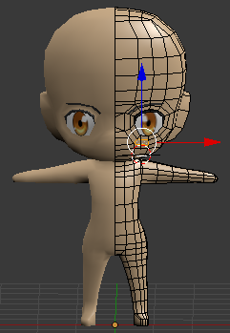

ステージイメージ

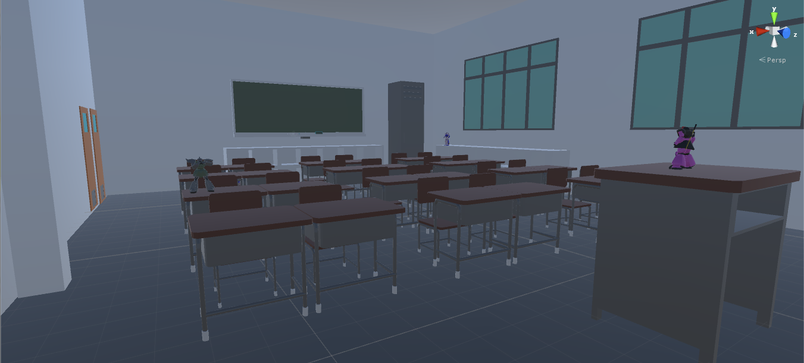

選択イメージ

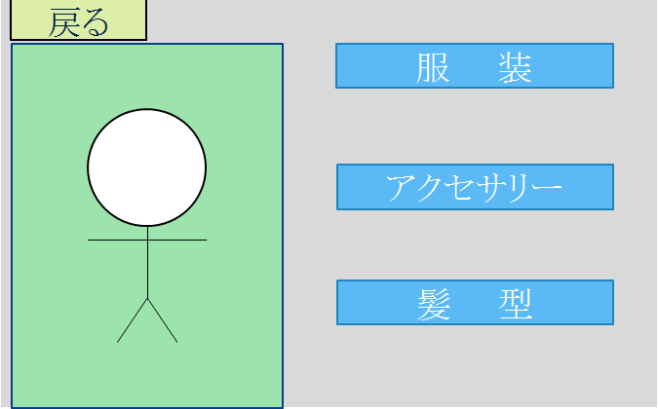

メインイメージ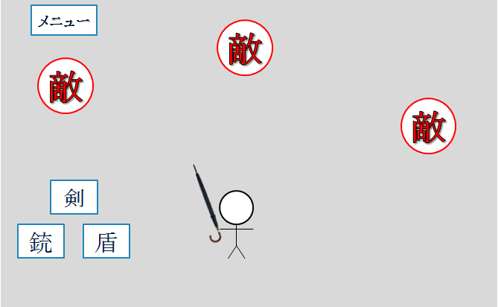

着せ替えイメージ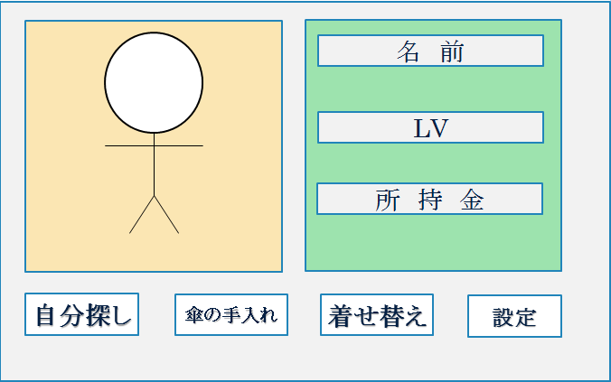

強化イメージ